주식회사 JTB
- 사업 SUMMARY
-사업내용
- 여행 산업
- 여객 철도 회사 및 기타 운송 시설의 승차권 판매에 관한 업무
- 관광지 개발 및 여행 및 관광 시설에 관한 프로젝트
- 건강 및 레크리에이션 시설의 개발 및 운영에 관한 사업
- 도서의 출판 및 판매, 여행 관련 정보 제공에 관한 업무
- 각종 여행용품 판매 및 대리점 사업
- 컴퓨터에 의한 정보처리에 관한 사업
- 광고 및 홍보에 관한 프로젝트, 각종 이벤트의 기획, 준비, 실시
- 국제 및 국내 회의 개최를 위한 계획, 초안 작성 및 계약
- 각종 이벤트의 입장권 및 회원 티켓의 판매, 대행 업무
- 부동산의 매매, 임대, 관리에 관한 사업
- 화물 자동차량 운송사업 및 각종 운송대행 사업
- 손해보험 대리점 사업 및 생명보험 권유 사업
- 항공여객취급사업
- 국제항공화물대리점 사업
- 국내 항공화물 대리점 사업
- 통관
- 웨어하우징
- 대부업
- 신용보증 및 신용조회에 관한 업무
- 환전 업무
- 근로자 파견 사업
- 통역 및 번역
- 의약품, 화장품, 전기 제품, 의류 섬유, 귀금속, 보석, 시계, 놀이기구, 스포츠 용품, 식품, 음료, 주류, 가구, 침구, 공예품, 가죽 및 고무 제품, 건강 기계 및 장비, 광학 기계 및 장비, 컴퓨터, 사무용품, 담배, 우표, 수입 인지, 일용품 등의 판매통신 판매, 수입 및 대리점 사업
- 할부 판매 및 할부 구매 중개에 관한 업무
- 웨딩홀, 피로연장, 의상 대여, 신혼부부 관련 상품의 중개 및 판매를 위한 컨설팅 서비스
- 석유제품 및 자동차의 판매 및 자동차의 수리에 관한 사업
- 외식업
- 여행, 관광, 문화에 관한 연수회와 세미나를 개최하고 개최합니다.
- 호텔 산업
- 주차장 사업
- 인쇄 산업
- 종합임대업
- 상품권 및 선불카드의 발행 및 판매, 대행업
- 경비업
- 정보통신사업
- 자금 이체 사업
- 건강검진, 검진, 검진 등의 수배에 관한 업무
- 인터넷을 이용한 정보 제공 서비스, 숙박, 관광 시설, 레스토랑 등의 예약을 위한 대리인, 중개 또는 대리 서비스
- 콜센터와 데이터센터의 계획, 제공, 운영, 텔레마케팅
- 마케팅 리서치 및 정보 자료의 제공 및 판매
- 음악, 비디오, 예술, 공연예술, 문화, 스포츠 사업 등에 관련된 상품의 기획, 제작, 대여, 수입/수출, 제조 등 영업 및 컨설팅 사업
- 유료 취업 알선 사업
- 전행 항목에 부수적이거나 이와 관련된 모든 사업
- 전항에 열거된 사업체의 투자 및 자금 조달

-회사개요
JTB 그룹의 핵심 미션은 사람, 장소, 가능성을 혁신적인 방식으로 결합하여 가치를 창출하는 것이다. JTB는 1912년 방일 외국인 여행자를 맞이하기 위해 설립된 '일본 관광국'이 그 시작이다. 그 이후로 사업을 확장하여 여행사업 뿐만 아니라 비즈니스 여행, MICE 및 직원 복리후생에서 출판, 상품화 및 디지털 솔루션에 이르기까지 다양한 제품, 서비스 및 솔루션을 통해 전 세계의 개인, 기업 및 기관 고객에게 흥분과 잊을 수 없는 경험을 제공하고 있다. JTB 그룹은 112년 전과 마찬가지로 업계를 선도하는 혁신적인 솔루션과 JTB의 시그니처 서비스를 통해 타의 추종을 불허하는 만족과 탁월한 가치를 제공하고 있다.

-매출
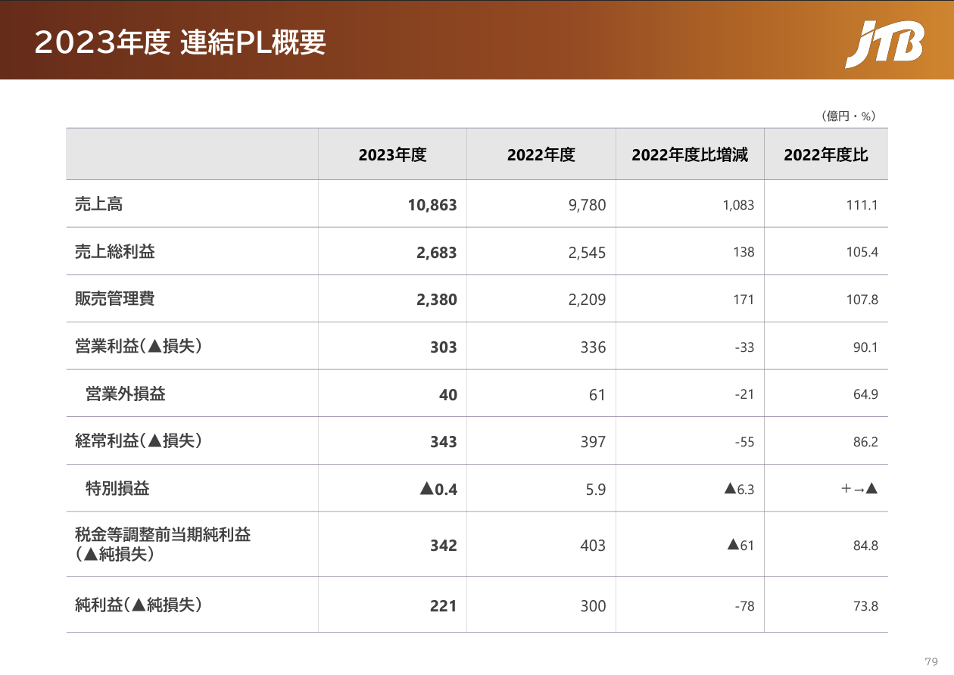

- 연간 결산서
https://www.jtbcorp.jp/jp/company/accounts/pdf/accounts_report2025.pdf (2025년 중간결산)
https://www.jtbcorp.jp/jp/company/accounts/pdf/accounts_report2024.pdf (2024)

https://www.jtbcorp.jp/jp/company/accounts/pdf/accounts_report2023.pdf (2023)

- 사업보고서 또는 회사 중장기 사업 계획서
https://www.jtbcorp.jp/jp/domains/essencebook.pdf
https://www.jtbcorp.jp/jp/sustainability/pdf/report_2024_jp.pdf

- 회사의 비젼 또는 이념 경영자의 인사글
-비전
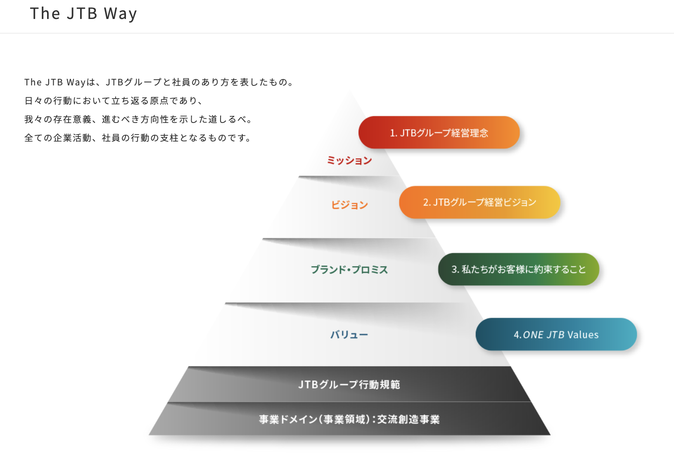
-창업자의 메세지
JTB グループは 1912 年の創立以来、地球を舞台に交流創造を続けてまいりました。
1世紀を越える営みは、お客様からのご愛顧と事業パートナー様との連携の賜物であり、厚く御礼申し上げます。
近年、サステナビリティに関する課題認識が、急速に社会に浸透しました。他方で交流には、地域振興を実現する"経済"、歴史や伝統芸能の振興に寄与する"文化"、心身の活力を満たす"健康"、人間形成の機会を広げる"学び" 、国や地域間の相互理解や友好を促進する"平和"の5つの力があります※1。これらはSDGsの考え方にも通じるものであり、創立以来JTBグループは、交流創造を通じて社会のサステナビリティに貢献してまいりました。
民族学では人類を「ホモ・モビリタス」と形容することがあり、そのゆえんは、地球上でこれほど拡散・移動してきた動物が他にないことです※2。すなわち、移動や交流は人類にとって根源的な欲求であり、翻ると、交流創造事業を事業ドメインとするJTBグループの存在意義は重要であると考えています。
交流とはすなわち"つながり"です。"つながり"が生み出す価値は無限です。旅行者と地域、企業と地域、旅行者と企業、あるいは日本と世界、リアルとバーチャルなど、つながりは多様です。そして、つながりが増えるほどイノベーションが生まれ、共創による社会課題の解決にもつながると信じています。
JTBグループは、お客様と事業パートナー様、あるいはお客様同士や事業パートナー様同士を"つなぐ・つなげる"ことで、地球を舞台に「新」交流時代を切り拓いてまいります。引き続きのご愛顧を、どうぞよろしくお願い申し上げます。
株式会社JTB
代表取締役 社長執行役員 山北 栄二郎

JTB 그룹은 1912년 창립 이래 세계를 무대로 교류를 계속해 왔습니다.
100년 이상의 사업 활동에 대해 진심으로 감사를 표하며, 이는 고객의 성원과 비즈니스 파트너와의 협력의 결과입니다.
최근 몇 년 동안 지속 가능성 문제에 대한 인식이 사회 전반에 빠르게 확산되고 있습니다. 한편, 지역 발전을 실현하는 '경제', 역사와 전통 예능의 진흥에 기여하는 '문화', 심신의 활력을 채우는 '건강', 인간 발전의 기회를 넓히는 '학습', 국가와 지역 간의 상호 이해와 우호를 촉진하는 '평화'의 5가지 교류의 힘이 있습니다*1. 이는 SDGs의 이념과 일맥상통하며, JTB 그룹은 창립 이래 교류의 창출을 통해 사회의 지속 가능성에 기여해 왔습니다.
민족학에서 인간은 때때로 "호모 모빌리타스(Homo mobilitas)"로 묘사되는데, 이는 지구상의 다른 어떤 동물도 그렇게 분산되고 이주한 적이 없기 때문입니다*2. 즉, 이동성과 교류는 인류의 근본적인 욕구이며, 따라서 교류와 창조 프로젝트라는 사업 영역을 가진 JTB 그룹의 존재 이유가 중요하다고 생각합니다.
즉, "연결"은 "연결"입니다. "연결"이 만들어내는 가치는 무한합니다. 여행자와 지역, 기업과 지역, 여행자와 기업, 일본과 세계, 현실과 가상 등 연결은 다양합니다. 우리는 더 많은 연결을 가질수록 더 많은 혁신이 나타나고 공동 창조를 통해 더 많은 사회 문제를 해결할 수 있다고 믿습니다.
JTB 그룹은 고객과 비즈니스 파트너, 그리고 고객과 비즈니스 파트너뿐만 아니라 "연결하고 연결"함으로써 글로벌 무대에서 "새로운"교류의 시대를 열어 나갈 것입니다. 항상 애정어린 애정을 부탁드립니다.
주식회사 JTB
대표이사 사장 겸 CEO Eijiro Yamakita

- 기업의 평판
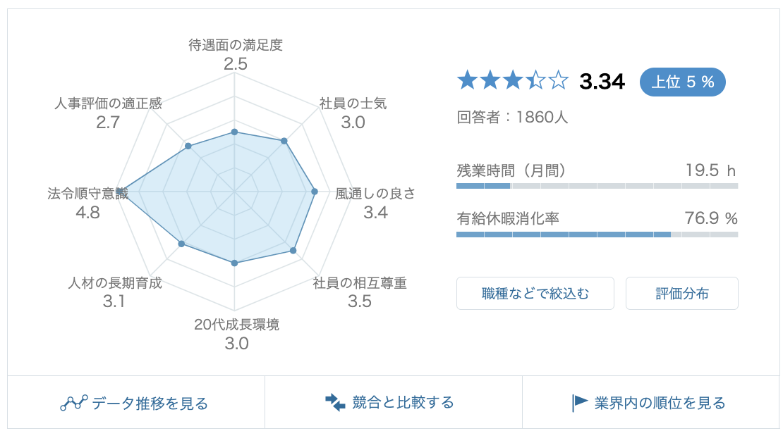
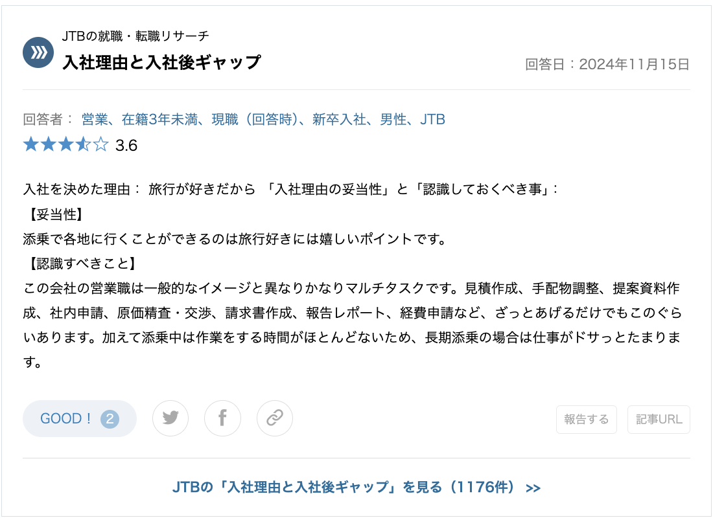
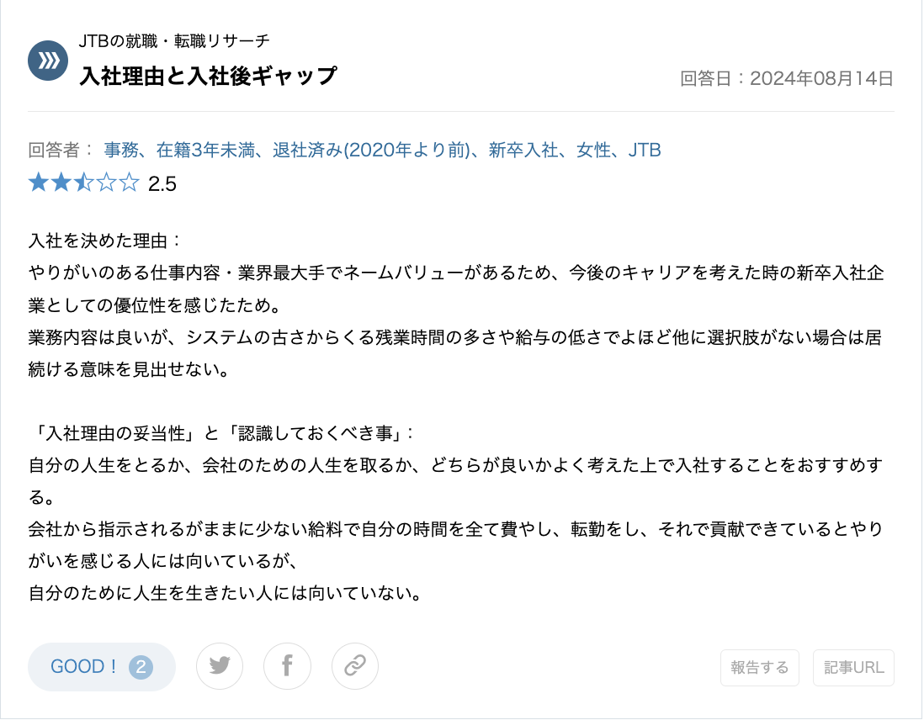
- 작년(이번년도) 신입공고

